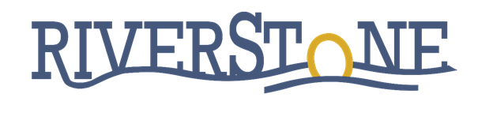

SOUND & SWING AVOND

Op zaterdag 1 februari 2020 organiseert DARA Europe in samenwerking met de band Riverstone een benefietavond vol muziek.
Tijdens deze benefietavond zal de band Riverstone optreden met een variatie aan muziek; de grootste hits van de allerbekendste artiesten en prachtig eigen werk.
In de pauze en na afloop van het optreden kun je singles aanvragen.
Kies je favoriete single, doneer & dans!
Van Hazes, Queen tot de Rolling Stones, van Ariana Grande tot Beyonce, van Lil’ Kleine tot Davina Michelle, van Bryan Adams tot Simon & Garfunkel en ga zo maar door.
De allerfijnste meezingers, de nieuwste klappers en de beste swingnummers, ze zijn allemaal aan te vragen.
De donatie van je single-aanvraag gaat naar de kinderen en families in Andong – Cambodja
Dus bel je beste vrienden, app je familie en koop je kaartje!
We gaan dansen met elkaar!
Locatie:
KPJ De Deel
Panoven 10 a, 3401 RA IJsselstein
Aanvang avond 20.00
Start programma 20.30
Kaarten voor de Sound & Swing avond zijn online te bestellen https://www.mijnwebwinkel.nl/winkel/dara-europe/
Entree voor het feest is in de voorverkoop online € 5,00 p.p
Een kaartje aan de deur is € 7,50 p.p.

